Использование сервисов МЭШ в дистанционной работе с учащимися с ограниченными возможностями.

Солдатова Е.В. Soldat-lena@mail.ru

МАОУ «Гимназия им. Н.В. Пушкова»

Аннотация

В работе описан реальный опыт проведения лабораторных работ по физике в дистанционном формате с использованием сервисов МЭШ.

Причин, по которым с учеником приходится заниматься дистанционно - множество. В прошедшем учебном году я обучала в онлайн режиме детей с ограниченными возможностями передвижения и находящихся на длительном лечении за пределами страны.

Обучение физике предполагает не только изложение теоретического материала и решения задач, но и выполнение лабораторных работ по различным темам. Все наши занятия проходили с постоянным использованием ресурсов библиотеки МЭШ.

Для объяснения тем я подбирала сценарии уроков, в которых наиболее интересно изложен материал по изучаемой теме содержащий: видеофрагменты с ключевыми экспериментами школьного курса; слайды с основными терминами, определениями, обозначениями физических величин, формулами и примерами решения задач.

Для отработки изученного материала и контроля знаний подбирала ЦДЗ, соответствующие уровню сложности и объему изученного материала. При повторении часто работали с таким материалом как «Приложение»: «Найди пару», «Заполни таблицу», «Выбери правильный ответ». Ребята с удовольствием выполняли эти задания.

В современном курсе физики особое место отводят отработке практических навыков в результате проведения лабораторных работ. В основной школе это примерно 30 работ (7-9 класс обучения). Решение этой учебной задачи мы реализовали, используя ресурс МЭШ «Виртуальная лаборатория. Физика».

Необходимость проведения лабораторных работ состояла в том, что восьмиклассница, находящаяся на длительном лечении, в прошлом году при изучении предмета выполняла лабораторные работы вместе с классом. Она освоила навыки работы с оборудованием, записи результатов, анализа полученных данных и эти навыки требуется сохранить для дальнейшего обучения. А девятиклассник, находящийся на дистанционном обучении, в силу своего заболевания не имеет возможности самостоятельно выполнять лабораторные работы. Его функционал ограничивается работой с «мышкой» компьютера, но он проявляет активный интерес к изучению предмета.

В минувшем учебном году, при проведении дистанционных уроков выполнили лабораторные работы из разделов механика, молекулярная физика и электродинамика [1-3]. 3D картинки, представленные в лаборатории МЭШ, очень похожи на реальное оборудование, используемое в классе, Они позволяют на экране повторить процесс лабораторной работы. Здесь можно провести сборку и крепление оборудования, провести измерения в зависимости от различных параметров установки, изучить зависимость одних физических величин от других.

На рисунке 1 показан пример выполения лабораторной работы №9 из учебника [4] «Измерение мощности и работы тока в электрической лампе». Согласно описанию лабораторной работы, ученик, под моим руководством, собирает цепь, проводит соответсвующие измрения и записывает результаты измеренных и расчитанных величин в таблицу. Мы обсуждаем полученные результаты, проверяем как они соотносятся с теорией и делаем выводы.

Использование виртуальной лаборатории позволило сохранить навыки практической деятельности, полученные в период очного обучения, сделать занятия более интересными и разнообразными.

В будущем планирую расширить использование сервисов МЭШ для проведения дистанционных лабораторных работ с детьми, у которых отсутствует возможность посещать очные занятия в классе.

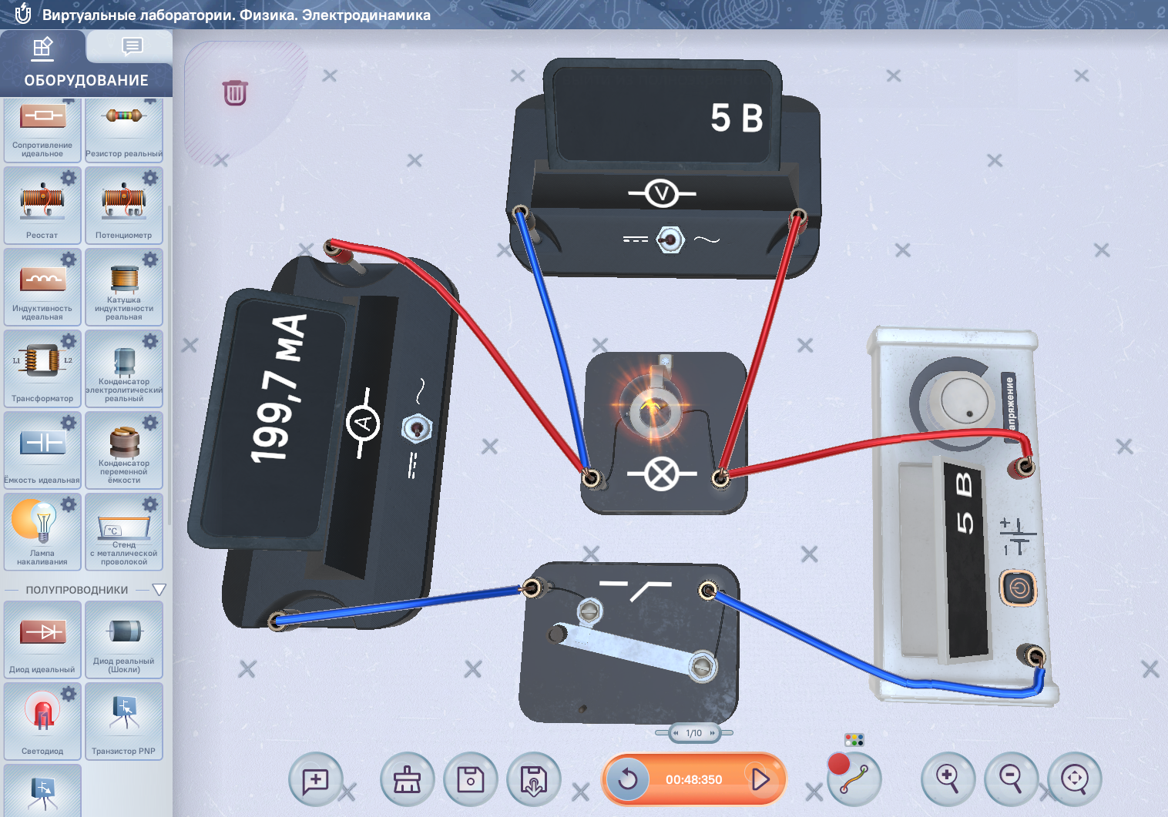

Рис. 1. Пример использования вирутальной лаборатории МЭШ. Лабораторная работа №9 [4] : измерение мощности и работы тока в электрической лампе.

Литература

1. МЭШ. Виртуальные лаборатории. Физика. Электродинамика <https://uchebnik.mos.ru/material/893>
2. МЭШ. Виртуальные лаборатории. Физика. Молекулярная физика и Термодинамика. <https://uchebnik.mos.ru/material/4183>
3. МЭШ. Виртуальные лаборатории. Физика. Механика. <https://uchebnik.mos.ru/material/895>
4. Физика: 8-й класс: учебник/ И.М. Перышкин, А.И. Иванов. – Москва: Просвещение, 2021. – 255.[1]с.: ил. ISBN 978-5-09-084611-0.